Kernel – это ядро ОС Линукс, лежит оно в директории /boot и называется vmlinuz. Ядро в Linux — это центральный компонент операционной системы, который работает с максимальными привилегиями, выступая мостом между оборудованием (процессор, память, диски) и прикладными программами.
Открывается данная директория командой ls -la /boot
Ядро отвечает за управление процессами, их приоритетами, работу с драйверами и файловыми системами, управление памятью – та же виртуальная память, отвечает за проверку прав на файлы - каким пользователям к каким файлам есть доступ. Это далеко не всё, чем занимается ядро, что-то мы ещё будем разбирать по мере изучения, но пока давайте разберём, что из себя представляет ядро и что администратору с ним делать.
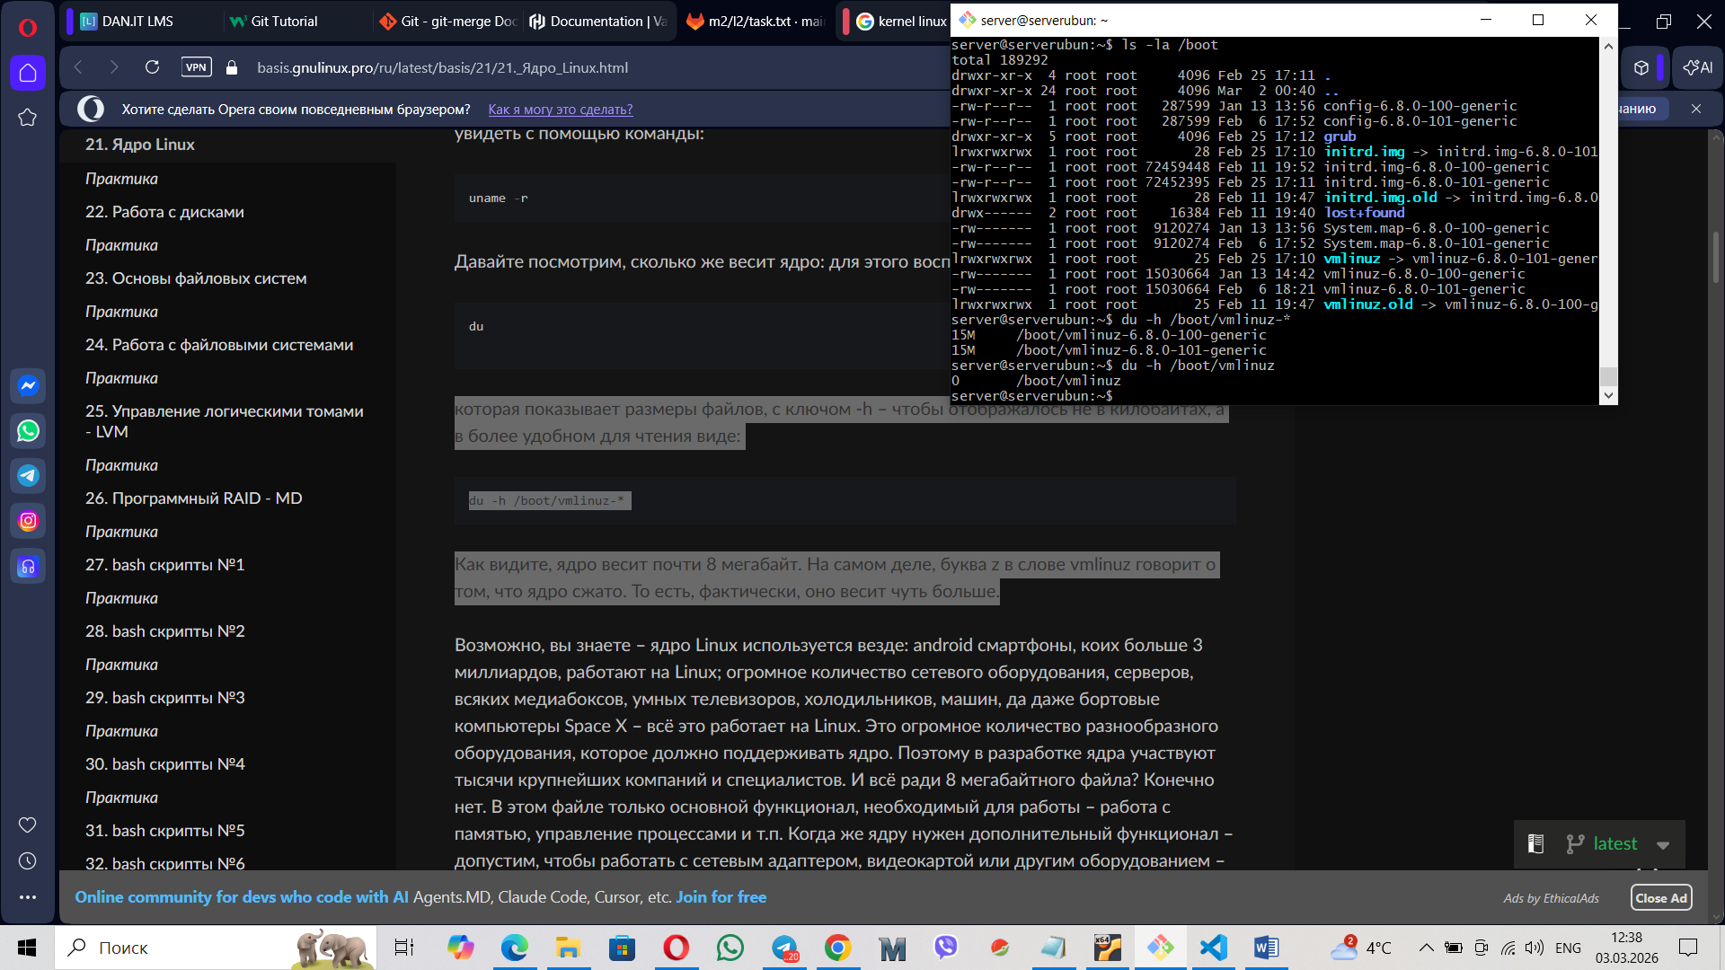
Ядро весит почти приблизительно 10 мегабайт.
В Linux архитектура модульная – то есть какой-то функционал вынесен в модули и подгружается по необходимости. Модули ядра хранятся в директории /lib/modules/:
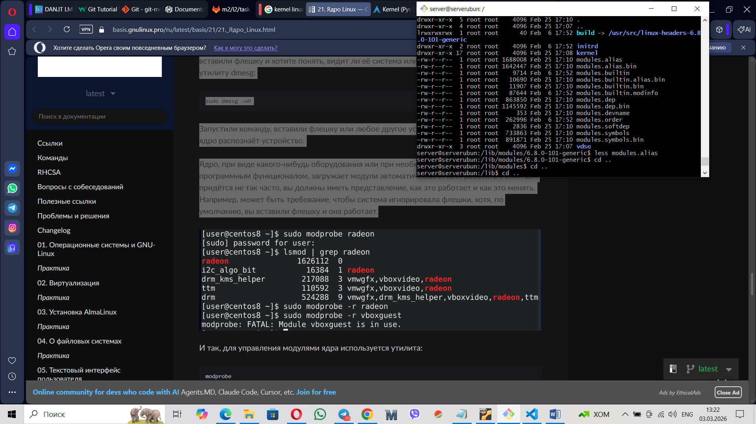
Ядро, при виде какого-нибудь оборудования или при необходимости работы с каким-нибудь программным функционалом, загружает модули автоматически.
А те модули, которые загружаются при необходимости и которые можно, теоретически, выгрузить, называются загружаемыми. Встроенные же модули выгрузить из ядра не получится.

Библиотеки (Libraries) в архитектуре Linux — это наборы предварительно скомпилированного кода (чаще всего файлы .so — shared objects), предоставляющие общие функции для прикладных программ, что позволяет экономить память и время разработки. Они работают в пространстве пользователя и служат прослойкой между приложениями и ядром.
Системные утилиты Linux - это набор программ и инструментов, которые нужны для управления операционной системой Linux и взаимодействия с ней. Эти утилиты предоставляют функции от управления файлами и системного администрирования до создания сетей и управления процессами. Они являются фундаментальной частью экосистемы Linux и имеют решающее значение как для системных администраторов, так и для обычных пользователей.
Системные утилиты Linux можно разделить на следующие группы:
- Утилиты управления файлами:
ls: Содержимое каталога списка
cp: Копировать файлы и каталоги
mv: Переместить или переименовать файлы и каталоги
rm: Удалить файлы и каталоги
mkdir: Создавать каталоги
chmod: Изменить разрешения на использование файлов
chown: Изменить право собственности на файл
- Утилиты системного администрирования:
sudo: Выполнять команды с привилегиями рута
useradd: Создавайте новые учетные записи пользователей
passwd: Изменить пароли пользователей
systemctl: Управляйте системой инициализации systemd
journalctl: Просмотр системного журнала и управление им
top: Мониторинг системных процессов и использования ресурсов
- Сетевые утилиты:
ping: Тестовое подключение к сети
ifconfig: Настройка сетевых интерфейсов
netstat: Отображение сетевых соединений и статистики
ssh: Безопасная оболочка для удаленного доступа
scp: Безопасная копия для передачи файлов
- Утилиты управления процессами:
ps: Сообщите о состоянии запущенных процессов
kill: Прекратить или сигнальные процессы
nice: Запустите программу с измененным приоритетом планирования
top: Мониторинг системных процессов и использования ресурсов
- Утилиты манипулирования текстом:
cat: Объединить и отобразить файлы
grep: Искать шаблоны в файлах
sed: Поточный редактор для преобразования текста
awk: Язык программирования для обработки текста
- Утилиты сжатия и архивирования:
tar: Создавайте, перечисляйте и извлекайте архивы смол
gzip: Сжимайте и распаковывайте файлы
zip: Создавайте и извлекайте ZIP-архивы
- Разные утилиты:
date: Отобразить или установить системную дату и время
df: Сообщите об использовании дискового пространства файловой системы
du: Оцените использование файлового пространства
find: Поиск файлов в иерархии каталогов
man: Отображение страниц руководства для команд

